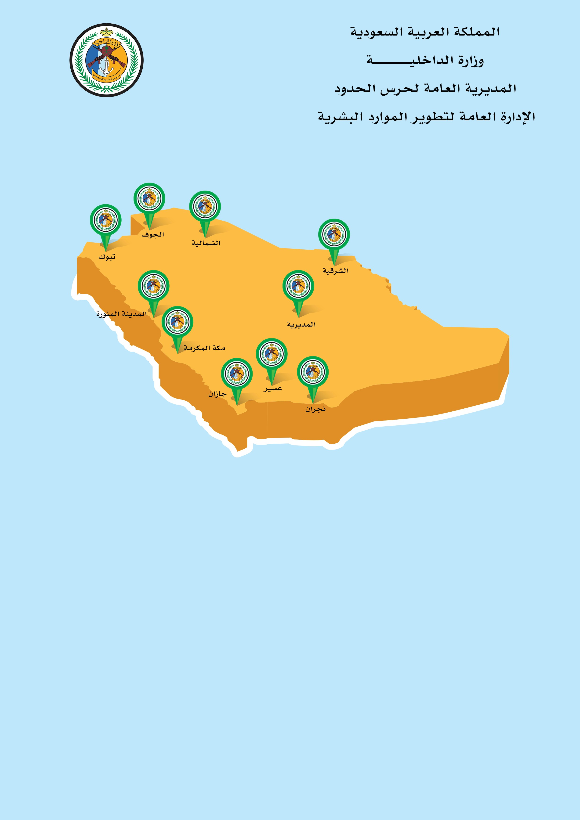

طلب التحاق ( جنود )

 |  |  |  |  |  |  |  |  |  |  |  | الاســم رباعيًا حسب الهوية الوطنية
هـ |  |  |  |  |  |  |  |  | تاريخ الميلاد |  |  |  | رقم الهوية الوطنية
 |  |  |  |  |  |  |  |  |  |  |  |  | العنوان كاملاً
 |  |  |  |  | عنوان آخر يمكن الاتصال بواسطته |  |  |  |  |  |  |  | هــاتف
 |  |  |  |  | الرمـز البريدي |  |  |  |  |  |  |  | صندوق بريد
المؤهلات الإضافية إن وجدت |  |  |  |  |  |  |  |  | سنة التخرج |  |  | المؤهل العلمي
 |  |  |  |  |  |  |  |  | * لا يترتب على إعطاء أو إستلام هذا الطلب أي التزام بالقبول.
 | رقم الطلب: |  |  |  |  |  |  |  | * أي طلب غير مستوفي الشروط لا ينظر فيه.
* يوقـع المتقـدم علـى جميـع الصـور بأنهـا مطابقـة وعلـى مسـؤليته حيـث
سـيتم تطبيقهـا مـع الأصـل.


معلومات شخصية عن المتقدم
المديرية العامة لحرس الحدود
الإدارة العامة لتطوير الموارد البشرية



صورة شمسية ٣ x ٤

القبيلة |  | الفخذ |  |  |  |  |  |  |  |  |  |  | العائلة | الاســم رباعيًا حسب الهوية الوطنية
مصدرها | تاريخها | رقم الهوية الوطنية |  |  |  |  |  |  |  |  |  |  | المدينة أو القرية التي ينتمي إليها أصلاً |  | تاريخ ا الميلاد | مكان الميلاد
مكان الميلاد |  |  |  |  |  | تاريخ الميلاد |  |  |  |  |  |  | اصل الأب |  | اسم الأب
مصدرها |  |  |  |  |  | تاريخها |  |  |  |  |  |  | رقم الهوية الوطنية أو حفيظة النفوس |  |  | مكان نشأته
 |  |  |  |  |  |  |  |  |  |  |  |  |  | عنوان الأب في المنطقة التابع لها أصلاً
تاريخ الميلاد |  | مكان الميلاد |  |  |  |  |  | مكان نشأتها |  |  |  |  | اسمها الرباعي |  | اصل الأم
تاريخ الميلاد |  | مكان الميلاد |  |  |  |  |  | مكان نشأته |  |  |  |  | اسمه الرباعي |  | اصل الجد )لأبيه (
جنسيته عام ٢٣٣١ |  | مصدرها |  |  |  |  |  |  |  |  |  |  | تاريخها | رقم حفيظة النفوس أو الهوية الوطنية إن وجدت
 |  |  |  |  |  |  |  |  |  |  |  |  |  | عنوان الجد في المنطقة التابع لها أص ًال
رقم الهاتف |  | عنوانه |  |  |  |  |  |  |  |  |  |  | وظيفته | الاسم الرباعي لولي أمر الطالب حاليًا
مصدرها |  |  |  |  |  |  |  | تاريخها |  |  |  |  |  | رقم الهوية الوطنية
اسم وعنوان شيخ القبيله العمدة
اإلمارة - المحافظة - المركز |  |  |  |  |  |  |  | العنوان |  |  |  |  |  | الاســـم
 |  |  |  |  |  |  |  |  |  |  |  |  | الجهة التي عاش فيها الطالب الست سنوات الأخيرة وعنوانه فيها
المدارس التي تلقى تعليمه فيها:
 |  |  | تاريخ التخرج |  |  |  |  |  |  |  |  |  | مكانها |  | اسم المدرسة الابتدائية
 |  |  | تاريخ التخرج |  |  |  |  |  |  |  |  |  | مكانها |  | اسم المدرسة المتوسطة
 |  |  | تاريخ التخرج |  |  |  |  |  |  |  |  |  | مكانها |  | اسم المدرسة الثانوية

معلومات عن الوضع الاجتماعي للمتقدم

من العائل لهم |  | هل يقيم مع أسرته أم أعزب |  |  |  |  |  | ترتيبه بينهم |  |  | عدد أفراد الأسرة دون الوالدين
على رأس العمل متقاعد متوفى |  |  |  |  |  |  |  |  |  |  |  |  |  | معلومات عن والد الطالب
مدني / المرتبة عسكري / الرتبة اخرى |  |  |  |  |  |  |  |  |  |  |  |  |  | وظيـفتـه الحاليــة
رقــم الهاتف |  |  |  |  |  | إدارة / قسم |  |  |  | مقر العمل |  |  |  | جهــة العمــل
 | عمل منزل
مدني / المرتبة عسكري / الرتبة اخرى |  |  |  |  |  |  |  |  |  |  |  |  |  | وظيفته السابقة
رقــم الهاتف |  |  |  |  |  | إدارة / قسم |  |  |  | مقر العمل |  |  |  | جهــة العمــل
 | منزل |  |  |  | عمل
هل لك اخوة أو أقارب في أي قطاع عسكري أذكر اثنين منهم:
صلة القرابة |  |  |  |  |  | العنوان |  | جهة العمل |  |  | الرتبة |  |  | الاســـم
 |  |  |  |  |  | الهاتف
صلة القرابة |  |  |  |  |  | العنوان |  | جهة العمل |  |  | الرتبة |  |  | الاســـم
 |  |  |  |  |  | الهاتف
نعم ال |  |  |  |  |  |  | هل سبق أن طرد أحدهم من الخدمة العسكرية:
................................................................................................................. :الطرد أسباب
نقر بأن المعلومات المذكورة أعاله صحيحة وعليه نوقع
التوقيــع |  |  |  |  |  | اســـــم المتقدم
التوقيــع |  |  |  |  |  | صلة القرابة |  |  |  |  |  | اسم ولي الأمر
الاسم الرباعي لشخصين معروفين في البلدة أو المحلة التي تقيم بها يمكن بواسطتهما التعرف عليك وعلى أسرتك.
التوقيع |  |  |  | جهة العمل |  |  |  |  | رقم الهوية الوطنية |  |  |  | الاســـم
................................................. :الهاتف رقم عنوانه
التوقيع |  |  |  | جهة العمل |  |  |  |  | رقم الهوية الوطنية |  |  |  | الاســـم
................................................. :الهاتف رقم عنوانه

وثيقة أصل ومنشأ

نشـهد نحن الموقعيـ نشهد نحن الموقعين أدنــاه أن المدعــو / ........................................................... حامل الهوية الوطنية رقم تاريخها مصدرها من عائلة وقبيلة واصله  ومكان ميالده في مدينة محافظة - مركز بتاريخ  ونشأ في مدينة محافظة - مركز  وأن والده المدعو / ومهنته  حامل الهوية الوطنية – حامل الهوية الوطنية - الحفيظة رقم تاريخها ........ مصدرها..….. ومكان ميلاده في مدينة محافظة - مركز بتاريخ  ونشأ في مدينة محافظة - مركز  وأن جده المدعو / ومهنته  حامل حفيظة النفوس رقم تاريخها مصدرها  أو بطاقة شخصية رقم تاريخها مصدرها  ومكان ميالده في مدينة محافظة - مركز بتاريخ  ونشأ في مدينة محافظة - مركز  كما نشهد بأن الجد سعودي الأصل والمنشأ ومن سكان المملكة العربية السعودية عام ٢٣٣١ هـ وعلى جميع ذلك جرى التوقيع | - طالب الالتحاق
 | ٢- والد طالب الالتحاق
 | ٣ – جد طالب الالتحاق لأبيه

المعرفان
..................:التوقيـع
العنوان:
الهاتف:
تاريخها:
مصدرها:
رقم الهوية الوطنية:
الاسـم رباعيًا:
..................:التوقيـع
العنوان:
الهاتف:
تاريخها:
مصدرها:
رقم الهوية الوطنية:
الاسـم رباعيًا:

العمدة
شيخ القبيلة
رئيس المركز
المحافظ
أمير المنطقة

تصديق:

الختم الرسمي

ملاحظة: يجب التصديق من أحد أصحاب المناصب الموضجة أعلاه.

.............................................:الاســـــم
.............................................:منطقــــة

..........................................:مركز-محافظة
..............................................:التوقيـــع

( موافقة وتعهد ولي الأمر بدفع المصاريف )

نعم أنا المدعـو/ ولي أمـر المدعـو...................................................:/
أوافـق علـى التحاقـه بالخدمـة العسـكرية فـي حـرس الحـدود كمـا اتعهـد فـي حـال تركـه العمـل أو الدراسـة مـن تلقـاء نفسـه أو لأسـباب مخلـة بالشـرف بـأن أقـوم بتسـديد جميـع مـا صـرف عليـه أثنـاء عملـه أو دراسـته ومسـتعد بـكل مـا
يلـزم نحـوه حسـب النظـام.

التوقيـــع | نوع القرابة | اسم ولي الأمر رباعيًا
مصدرها | تاريخها | رقم حفيظة النفوس أو الهوية الوطنية
رقم الهاتف |  | العنوان
منزل | عمل

كفالة ولي األمر
نعم نحــن الموقعين أدناه نكفــل المدعــو/ ولي أمر المدعــو....................................:/
بتسديد ما عليه في حالة مطالبة حرس الحدود بشيء يخص المذكور.

الاسـم رباعيًا:
...................................:الوطنية الهوية رقم

تاريخها:
مصدرها:

العنوان:
الهاتف:

..............................................:التوقيـع
الاسـم رباعيًا:

...................................:الوطنية الهوية رقم

تاريخها:

مصدرها:
العنوان:

الهاتف:
..............................................:التوقيـع

تعهد المتقدم وولي أمره

أولاً: الاسم رباعيًا حسب الهوية الوطنية /
المتقدم من تعهد
أتعهد أنا الموضح اسمي أعلاه بالأتي:
- أنني سعودي الأصل بموجب الهوية الوطنية رقم
وتاريخ / / هـ ومصدرها
ب- لــم يســبق أن حكــم علــي بحــد شــرعي أو حكــم علــي فــي جريمــة مخلــة بالشــرف أو الأمانة،وكذلــك لــم يســبق أن
طــردت أو فصلــت مــن المعاهــد أو المراكــز العســكرية لأي ســبب
ج- أن ألتزم بجميع األنظمة واللوائح والتعليمات الخاصة بمعهد أو بمركز التدريب.
د- أن أعمـل فـي الخدمـة العسـكرية بعـد تخرجـي فـي أي وحـدة مـن وحـدات حـرس الحـدود المـدة المقـررة نظاميـًا وفـي
الظروف التـي يحتـم الواجـب علـى العمـل فيهـا وفـي أي تخصـص أوجـه لـه.
و- أقر بأنني لست متزوج من غير سعودية وأتعهد بعدم الزواج مستقبلاً من غير سعودية.
ز- قبولي راضيًا مختارًا بالرتبة التي حددت لي من قبل حرس الحدود.
ح- إذا ثبــت لحــرس الحــدود مــا يخالــف ذلــك فلــه الحــق فــي فصلــي ومطالبتــي بالمصاريــف التــي صرفهــا علــي وأن
أتحمل ما يترتـب علـى ذلـك.
.........................................: المتقدم توقيع

ثانيًا: اسم ولي أمر المتقدم: نوع القرابة: المهنة:
أتعهد أنا ولي أمر الطالب الموضح اسمي أعلاه بالأتي:
المتقدم أمر ولي من تعهد
أ- بأنني أوافق على التحاقه بالخدمة العسكرية بحرس الحدود.
ب- بأنـه لـم يصـدر ضـده أي حكـم بحـد شـرعي ولـم يحكـم عليـه فـي جريمـة مخلـة بالشـرف أو الأمانـة ولـم يسـبق أن
طـرد مـن إحـدى الكليـات أو المعاهـد العسـكرية لأي سـبب.
ج- أتعهـد بدفـع المصاريـف والنفقـات الدراسـية المترتبـة عليـه أثنـاء بقائـه فـي المعهـد أو المركـز فـي حـال تركـه لـه مـن
تلقـاء نفسـه بـدون عـذر تقبلـه الجهـات المختصـة أو بسـبب سـوء سـلوكه ومسـتعد لـكل مـا يلـزم نحـوه.
د- أتعهـد بإحضـاره فـورًا عنـد طلبـه، كمـا أتعهـد بتزويـد حـرس الحـدود بعنوانـي ورقـم هاتفـي فـور تغييـر العنـوان أو الهاتـف،
كما أتعهـد بالحضـور الفـوري عندمـا يطلـب منـي ذلك.

هـ- أتعهد بجميع ما تعهد به المتقدم في الفقرات أعلاه.

.........................................: المتقدم أمر ولي توقيع
نشهد نحن الموقعين أدناه بما تعهد به طالب الالتحاق وولي أمره.
.................:التوقيـع
تاريخها:
العنوان:
الهاتف:
مصدرها:
رقم الهوية الوطنية:
الاسـم رباعيًا:
شــاهد
شــاهد

 |  |  |  | الاسـم رباعيًا:
 |  |  | رقم الهوية الوطنية:
 | مصدرها: |  |  |  | تاريخها:  العنوان:  الهاتف:
.................:التوقيـع |  |  |  |  | تاريخها:  العنوان:  الهاتف:

الاسـم:
المحافظة-المركز:

الحي:
المدينة-
العنوان: التوقيـع الختم
الاسـم:
الحي:
الشرطة تصديق
العمدة تصديق
المحافظة-المركز:

المدينة-
العنوان: التوقيـع الختم

